ESTIMADAS FAMILIAS
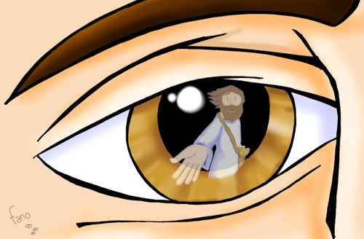
Agradecemos a las familias por el acompañamiento responsable en el cumplimiento de la realización de las clases que cada semana envían los docentes a sus hogares. Cumplir con la premisa de la escuela en casa es la misión a la que todos hemos sido llamados en este tiempo que nos toca vivir.
El desarrollo de las distintas propuestas de aprendizaje para sus hijos tiene como fin, no sólo la adquisición del saber y la cultura, sino también la autonomía y el pensamiento crítico.
Seguimos sosteniendo los vínculos entre la Escuela y la Familia a través de los canales de comunicación que están en uso:
• Grupo de Whatsapp vigente desde el comienzo de la cuarentena.
• Correo Electrónico de la docente de grado
• Correo electrónico de los profesores de materias especiales
• Para consultas el correo electrónico: consultasprimariaces@gmail.com
En ASUNTO colocar espacio curricular, nombre y apellido del alumno y grado (por ej. Informática, Juan Perez, 3°E). Una vez recibidas las evidencias de aprendizaje, los docentes harán la devolución correspondiente. Estar siempre atentos también al Correo no deseado o Spam que es otra de las bandejas donde puede ingresar un mail.
Se continúa con el seguimiento de los aprendizajes de los estudiantes en casa en esta 20 ª. semana, solicitándose esta vez, evidencias de aprendizaje de Ciencias Naturales.
Que en este Mes de la Solidaridad podamos sentir el llamado de Jesús a descubrir la manera de ayudar al prójimo para que “Viva el Espíritu Santo en nuestros corazones y en los corazones de todas las personas”

EQUIPO DIRECTIVO NIVEL PRIMARIO

RECUERDA
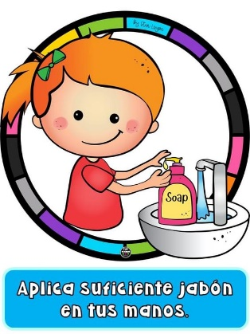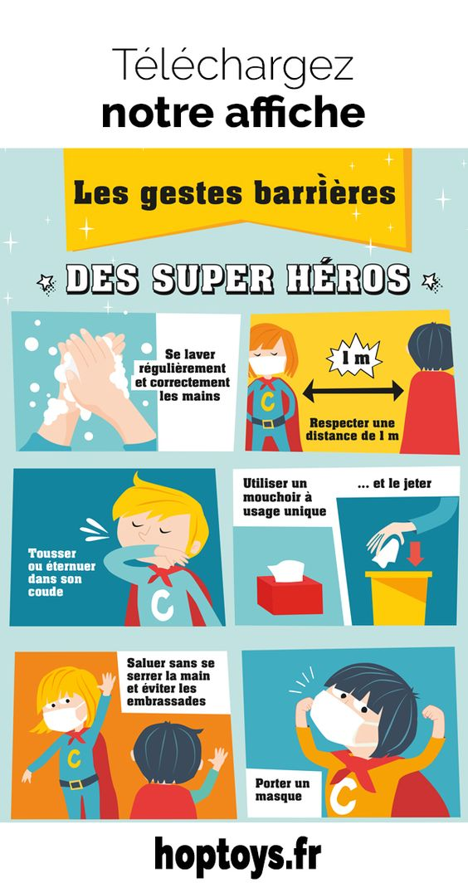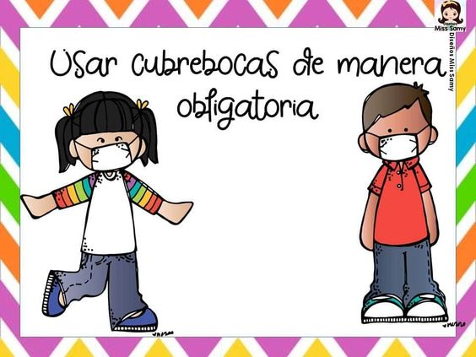

CLASES MARTES 18 DE AGOSTO DE 2.020
Escribir la fecha en la carpeta. Puedes escribir los títulos y las actividades con lapicera azul en todos los espacios curriculares. Puedes utilizar lapicera de color para escribir palabras destacadas con color. La resolución de las actividades escríbelas con lápiz. Subrayar con regla los títulos. Si tienes la impresión, recorta las imágenes y pégalas en la carpeta.
ESPACIO CURRICULAR: CIENCIAS NATURALES
RECUERDA QUE EN ESTE ESPACIO CURRICULAR SE ESCRIBE CON LETRA CURSIVA.
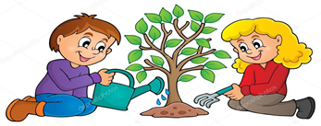

¡A investigar la semilla!

A OBSERVAR Y APRENDER…
Observa las semillas que reservaste (pedidas en la 18° SEMANA), por ejemplo, de una manzana, un tomate, una aceituna, una naranja, una palta, un zapallito, un durazno o de otro fruto que tengas en casa con semillas dentro. Luego, en familia, cortar cada fruto a la mitad (puedes buscarlo en la compu si no tienes) y observar tamaño, forma, textura de sus semillas.
¿Dónde está la semilla?
Anota tus ideas en el cuaderno.
Primero observamos los frutos por fuera.
1. ¿Todos son del mismo tamaño?
2. ¿Cuál es el más grande? ¿Cuál es el más chico?
3. ¿Cómo es su forma? ¿Redonda, alargada, de otro tipo? ¿Qué colores tienen? ¿Son todos iguales?
4. USA TUS SENTIDOS Si pasan la yema de los dedos sobre la cáscara, ¿cómo la sientes? ¿Es rugosa, lisa, suave, áspera?
5. ¿Tiene olor o sabor?
GATO CURIOSO: VIDEO VIEJITO PERO MUY CLARO.
https://www.youtube.com/watch?v=9hchEaV3pYA
Sabían que...
Se llama fruto a la parte de la planta que contiene y protege a las semillas. Casi todos los frutos tienen semillas. Pero no todos los frutos son iguales. Hay de distintos tamaños, formas y colores. Algunos se comen como postre (la naranja, la pera, por ejemplo) y otros en ensalada o en el puré (el tomate y el zapallo, por ejemplo). No todos los frutos son comestibles.
Algunos frutos no comestibles:
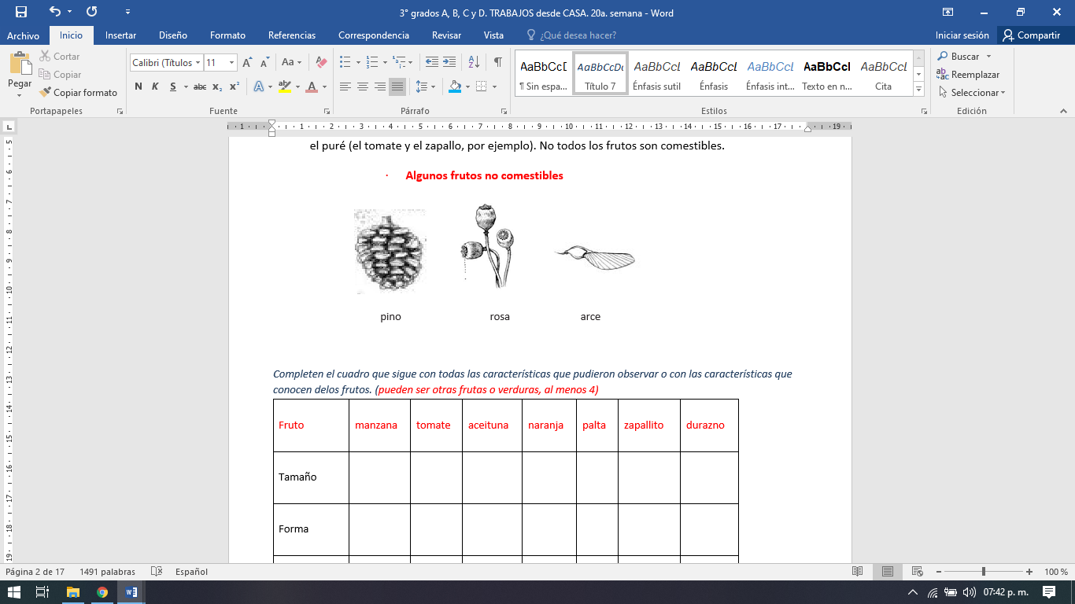

Completen el cuadro que sigue con todas las características que pudieron observar o con las características que conocen de los frutos. (pueden ser otras frutas o verduras, al menos 4)
Fruto | manzana | tomate | aceituna | naranja | palta | zapallito | durazno
Tamaño
Forma
Color por fuera
Cáscara

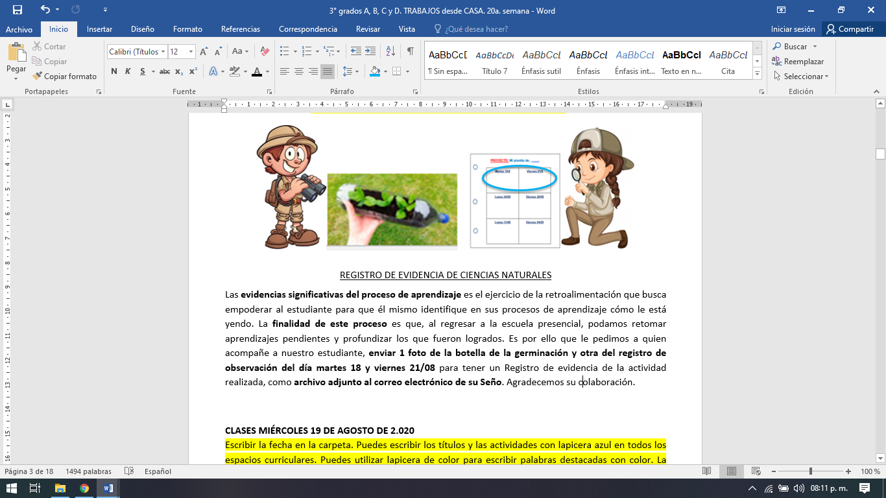
REGISTRO DE EVIDENCIA DE CIENCIAS NATURALES
Las evidencias significativas del proceso de aprendizaje es el ejercicio de la retroalimentación que busca empoderar al estudiante para que él mismo identifique en sus procesos de aprendizaje cómo le está yendo. La finalidad de este proceso es que, al regresar a la escuela presencial, podamos retomar aprendizajes pendientes y profundizar los que fueron logrados. Es por ello que le pedimos a quien acompañe a nuestro estudiante, enviar 1 foto de la botella de la germinación y otra del registro de observación del día martes 18 y viernes 21/08 para tener un Registro de evidencia de la actividad realizada, como archivo adjunto al correo electrónico de su Seño. Agradecemos su colaboración.


CLASES MIÉRCOLES 19 DE AGOSTO DE 2.020
Escribir la fecha en la carpeta. Puedes escribir los títulos y las actividades con lapicera azul en todos los espacios curriculares. Puedes utilizar lapicera de color para escribir palabras destacadas con color. La resolución de las actividades escríbelas con lápiz. Subrayar con regla los títulos. Si tienes la impresión, recorta las imágenes y pégalas en la carpeta.
ESPACIO CURRICULAR: LENGUA
RECUERDA QUE EN ESTE ESPACIO CURRICULAR SE ESCRIBE CON LETRA CURSIVA.
PRACTICAMOS LO APRENDIDO.

- Completa las oraciones con la forma en – aba- que corresponda.
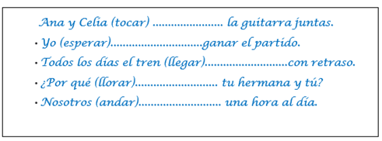

- Subraya las formas verbales en – aba- del texto y responde las preguntas.
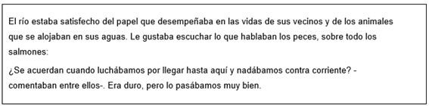
- Escribe una oración con cada palabra.

cantaba: .....................................................................................................................
soñábamos: ................................................................................................................
trabajaban: .................................................................................................................

- Trabajamos en la pág. 21 del cuadernillo de actividades del libro RE MOLINOS DE VIENTO 3. ANEXO
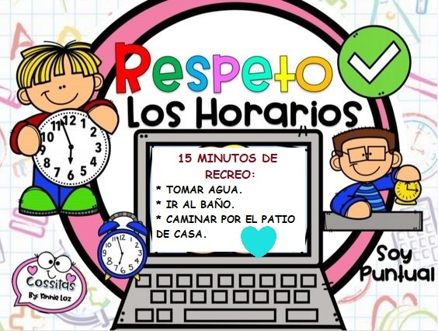

ESPACIO CURRICULAR: MATEMÁTICA
RECUERDA QUE EN ESTE ESPACIO CURRICULAR SE ESCRIBE CON LETRA IMPRENTA MINÚSCULA.
Mentes calculando.
Lee las preguntas que realizan Nicolás y Ámbar. Realiza un círculo en la respuesta correcta. Luego, resuelve las cuentas.
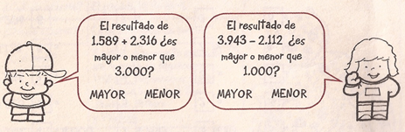

Realiza estas operaciones para seguir practicando.
2.098 + 4.709 = 145 x 4 =
3.676 - 2.019 = 99 x 8 =

Realiza el problemita.
Julieta trabaja en un vivero y quiere armar plantines para vender. A cada plantín los vende a $8.
Ayúdale a completar el cuadro para saber cuánto dinero ganará.
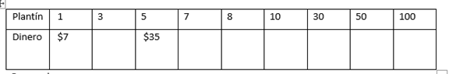
Responde
- Si Julieta vende 5 plantines ¿Gana 35 pesos?

- Cuánto dinero tendrá si vende:
10 plantines: ……… 30 plantines: …………… 100 plantines: ……………

Realiza la página 64 del libro: Problemas en la ferretería. ANEXO

CLASES JUEVES 20 DE AGOSTO DE 2.020
Escribir la fecha en la carpeta. Puedes escribir los títulos y las actividades con lapicera azul en todos los espacios curriculares. Puedes utilizar lapicera de color para escribir palabras destacadas con color. La resolución de las actividades escríbelas con lápiz. Subrayar con regla los títulos. Si tienes la impresión, recorta las imágenes y pégalas en la carpeta.
ESPACIO CURRICULAR: MATEMÁTICA
RECUERDA QUE EN ESTE ESPACIO CURRICULAR SE ESCRIBE CON LETRA IMPRENTA MINÚSCULA.
El cumpleaños de Santiago
Problemitas para repartir.
Piensa y responde. Puedes unir con flechas.
¿Se puede poner en cada mesa dos tortas?
¿Sobran tortas o faltan?
Escribe cómo te diste cuenta.
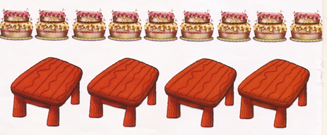
Respuesta:
Para seguir con el reparto en partes iguales.
Santiago debe repartir los huevos en las hueveras.
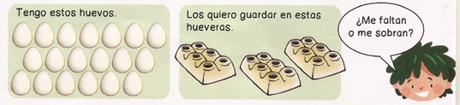
Respuesta:
A formar equipos.
Cuando vinieron sus amigos, su mamá les organizó juegos divertidos.
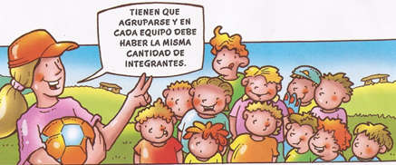

Responde sí o no. Luego, calcula la cantidad de chicos que formarán los grupos. Puedes dibujarlo.
A) ¿Puede armar 2 equipos y que no sobre ningún chico? ¿Cuántos chicos van a formar el equipo? …………….
B) ¿Puede armar 3 equipos y que no sobre ningún chico? ¿Cuántos chicos van a formar el equipo? …………….
C) ¿Puede formar 4 equipos y que no sobre ningún chico? ¿Cuántos chicos van a formar el equipo? ……………

ESPACIO CURRICULAR: CIENCIAS NATURALES
RECUERDA QUE EN ESTE ESPACIO CURRICULAR SE ESCRIBE CON LETRA CURSIVA.

Las plantas y las estaciones del año

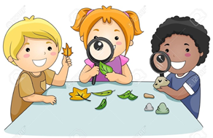
Hay plantas anuales o de temporada que mueren al año de germinar, después de dar semillas.
Otras son más duraderas y se llaman bianuales. Viven dos años.
Otras se mantienen por muchos años y dan frutos y semillas todos los años. A esas plantas se las llaman PERENNES.

Busca en el diccionario
- Caduca:

- Perenne:
EN FAMILIA, TRABAJAMOS EN EL LIBRO PÁGINAS 138 Y 139. ANEXO
✍ Investiga y dibuja o pega un ejemplo de cada uno. (Plantas anuales, bianuales, y perennes)


CLASES VIERNES 21 DE AGOSTO DE 2.020
Escribir la fecha en la carpeta. Puedes escribir los títulos y las actividades con lapicera azul en todos los espacios curriculares. Puedes utilizar lapicera de color para escribir palabras destacadas con color. La resolución de las actividades escríbelas con lápiz. Subrayar con regla los títulos. Si tienes la impresión, recorta las imágenes y pégalas en la carpeta.
ESPACIO CURRICULAR: LENGUA
RECUERDA QUE EN ESTE ESPACIO CURRICULAR SE ESCRIBE CON LETRA CURSIVA.
Más verbos.
Une según corresponda. Luego, escribe en tu carpeta las oraciones que formaste.
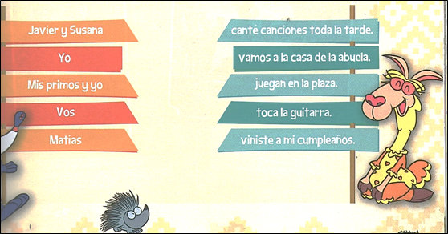

Completa estas oraciones con formas terminadas en ABA – ABAS – ÀBAMOS o ABAN. SE PUEDE COPIAR EN LA CARPETA.
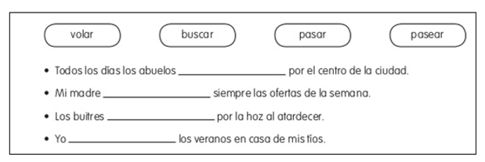

ESPACIO CURRICULAR: EDUCACIÓN RELIGIOSA
RECUERDA QUE EN ESTE ESPACIO CURRICULAR SE ESCRIBE CON LETRA CURSIVA.

La solidaridad
Introducción Queridas familias, niños y niñas: El mes de agosto se dedica a la solidaridad en honor a Santa Teresa de Calcuta, quien nació el día 26 de dicho mes. A lo largo de su vida, ella llevó adelante una obra misionera basada en la solidaridad, la entrega y el amor por el Otro. La solidaridad es una virtud social que debemos cultivar en conjunto, para consolidar un profundo espíritu de compromiso con el bien común, generando actos cotidianos de servicio y cercanía con los más desfavorecidos. Recordando a una mujer de gran valor, compartimos algunas claves para ser solidarios: compartir con los más necesitados, donar lo que ya no se use, contribuir económicamente con alguna organización, ofrecer nuestro tiempo o cuidar el medio ambiente son gestos que nos hacen ser mejor personas y construir un mundo mejor.
Es por ello que en este encuentro queremos conocer a la Madre Teresa de Calcuta.

- Motivación
Te invitamos a conocer la vida de MADRE TERESA en el siguiente video:
youtube.com/watch?v=d-_5mNEwzDQ
(Santa Teresa de Calcuta en dibujos animados- Un minuto con Francisco)

- Actividad

Como vimos en el video, la solidaridad, es tener la mano siempre abierta dispuesta a ayudar, como lo hizo la Madre Teresa de Calcuta.

Ubica las palabras donde corresponda y descubre la frase.

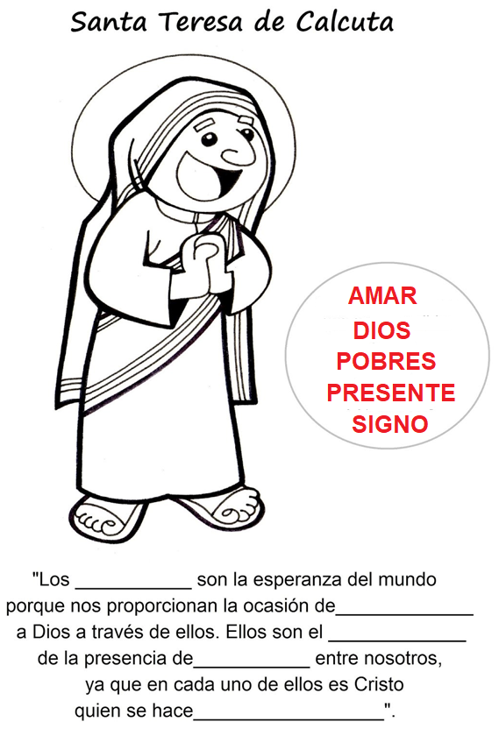

Seguimos trabajando...

- Para reflexionar un poco más sobre el valor de la solidaridad, los invitamos a resolver la actividad N°1 de la pág. 93 del libro. Responde la pregunta en tu carpeta. ANEXO

- Compromiso para la acción

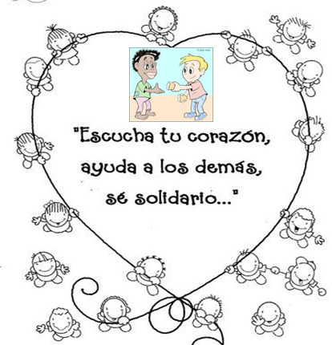

- Durante este tiempo de pandemia, te propongo vivir tu solidaridad, compartiendo alimentos y ropas en desuso, a personas necesitadas y/o merenderos de tu barrio.

- Propuesta de oración en familia
Para las familias que quieran dar un pasito más los invitamos a reunirse alrededor del altar hogareño que hemos preparado en otros encuentros y compartir la siguiente oración por las sonrisas de Santa Teresa de Calcuta.
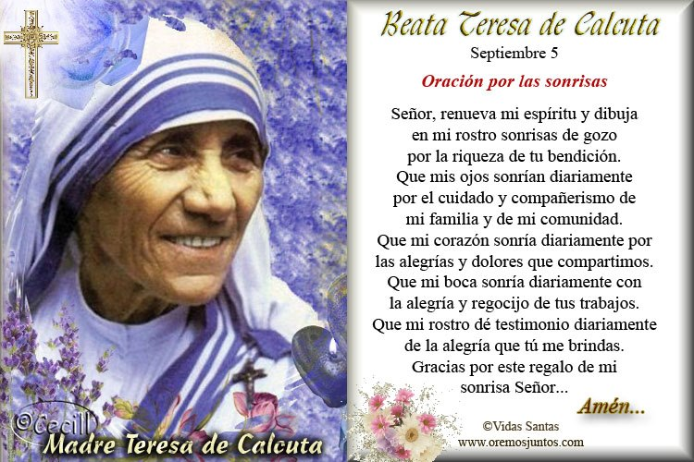
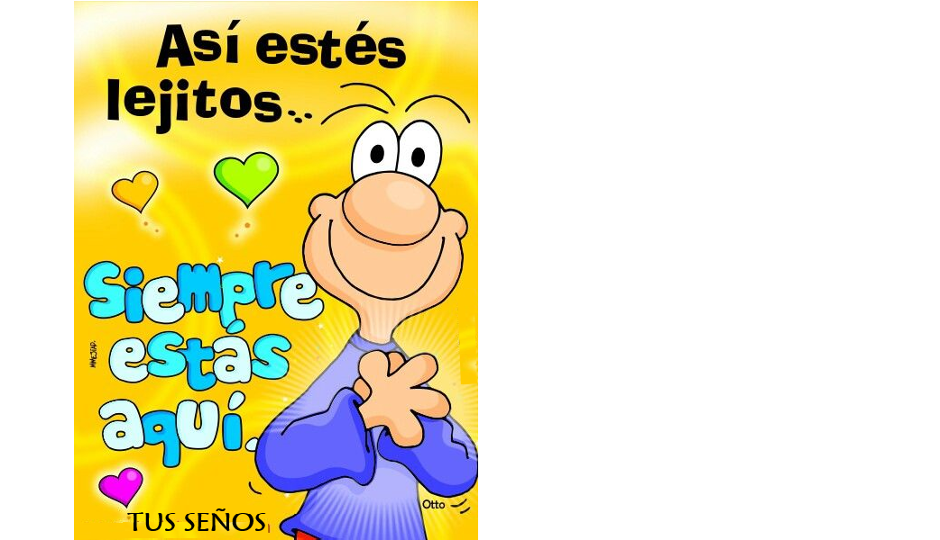
GRACIAS POR EL APOYO DESDE CASA.

Bendecido
fin de semana

ANEXO
CIENCIAS NATURALES – PÁG. 138 Y 139
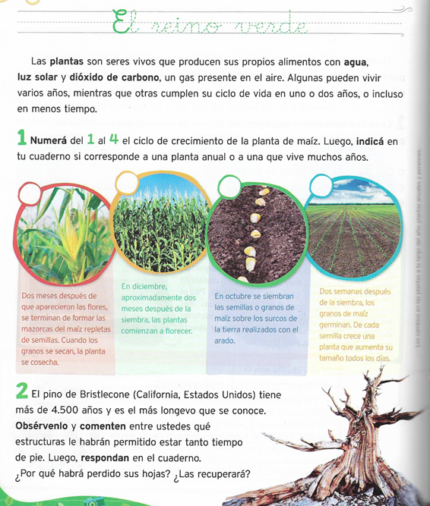
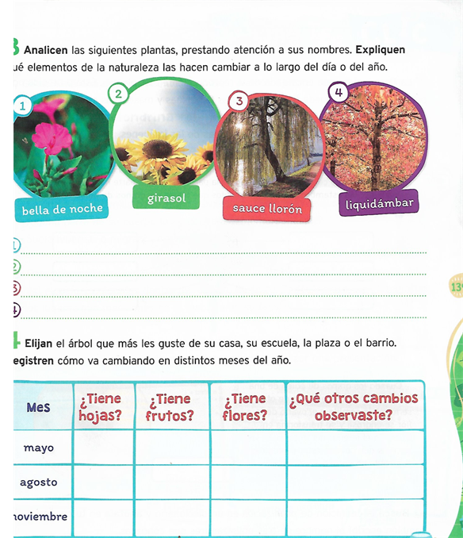

MATEMÁTICA – PÁG. 64
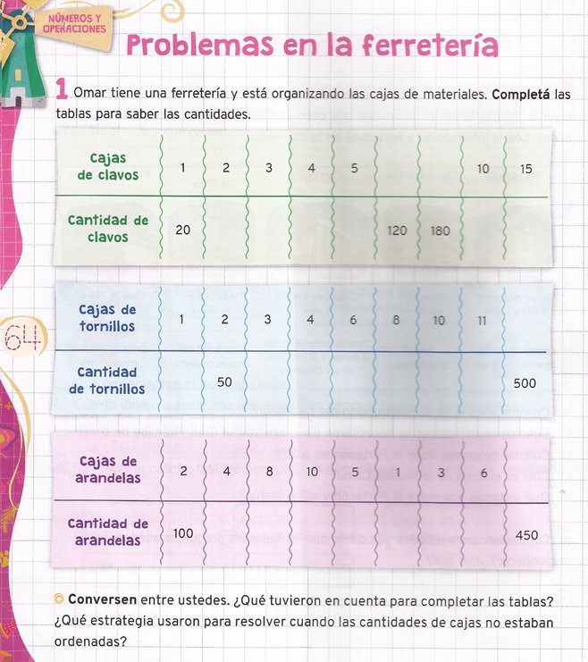
LENGUA – PÁG. 21
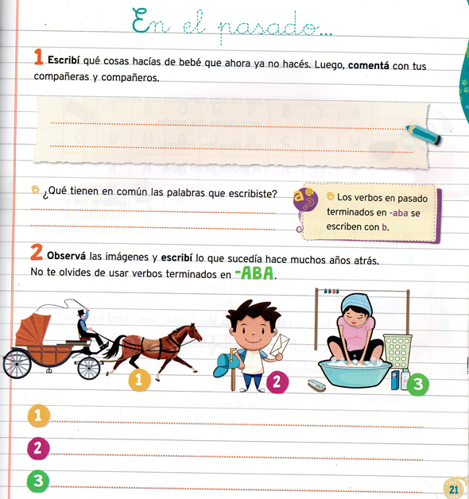

EDUCACIÓN RELIGIOSA – PÁG. 93
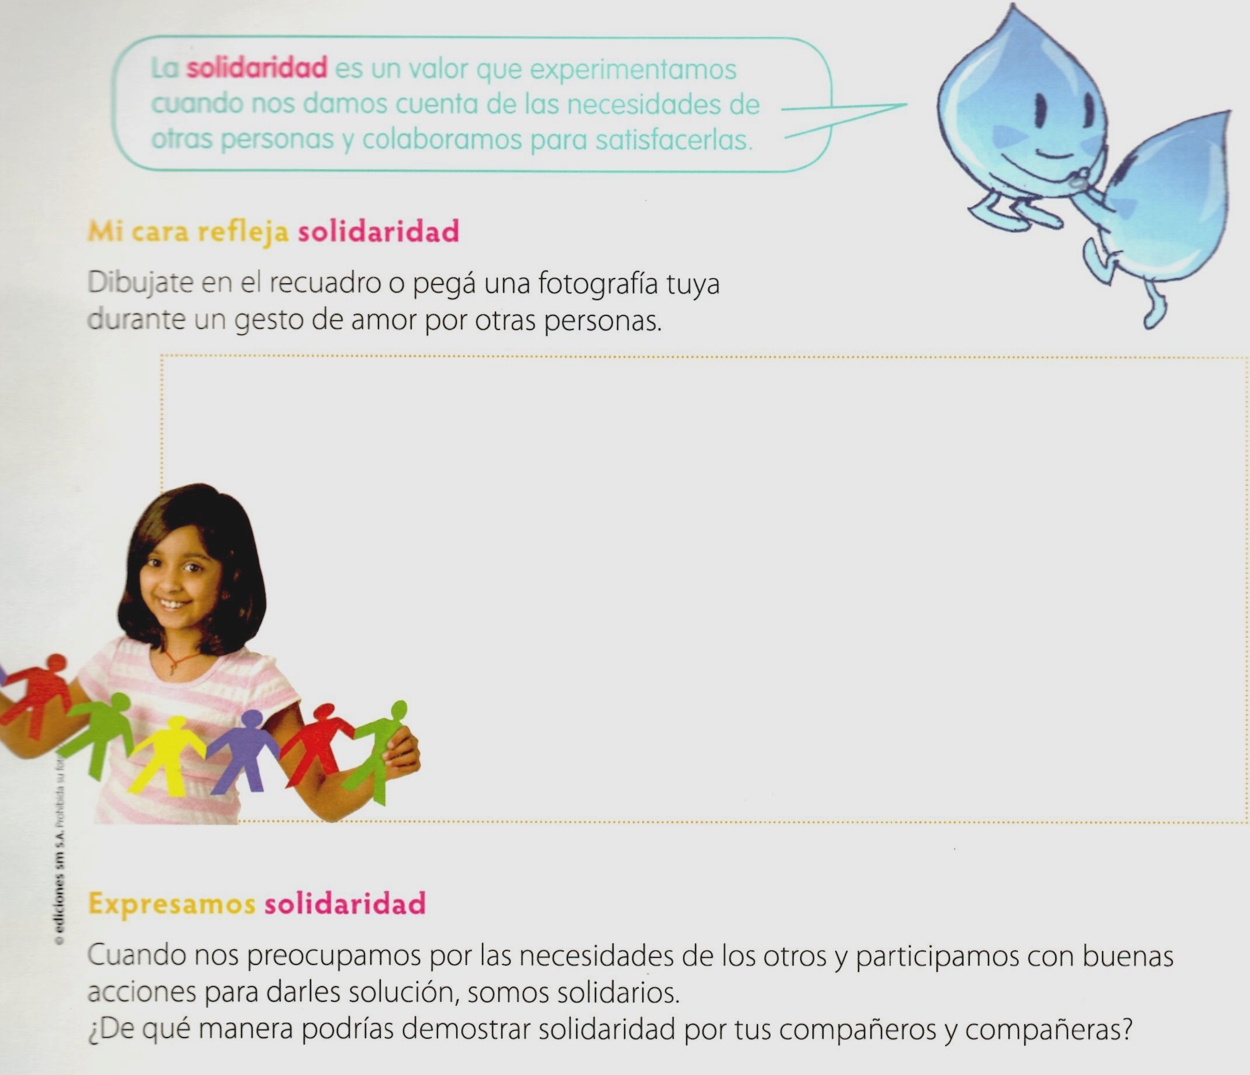
ANEXO DEL LIBRO CUENTOS Y POESÍAS
